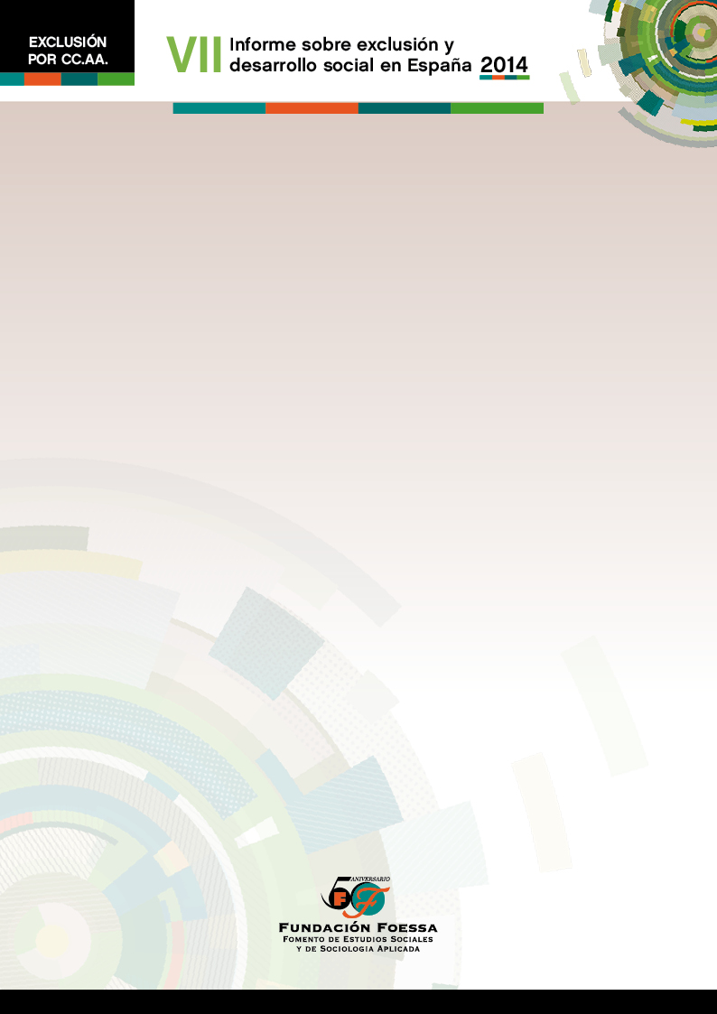

**ISLAS BALEARES**

Fundación FOESSA

*Octubre 2014*

**IDEAS FUERZA**

**DOCUMENTO DE USO INTERNO**

**Informe sobre exclusión y desarrollo social en Islas Baleares**

# IDEA 1

**Las Islas Baleares registran un riesgo de pobreza y exclusión social superior al de la media de España**

Las Islas Baleares tienen una de las rentas situadas en el tramo medio-alto, ocupando el séptimo lugar de rentas más altas y registrando una tasa de pobreza y exclusión, del 27,8%.

Otros rasgos de vulnerabilidad de la sociedad balear: el fuerte aumento de la desigualdad y de la carencia material severa, concretamente el no tener la capacidad para afrontar gastos imprevistos, el haber tenido retrasos en el pago de los gastos relacionados con la vivienda y no poder permitirse mantener la vivienda con una temperatura adecuada. Además, se ha producido un incremento muy importante de los hogares que manifiestan tener dificultad para llegar a fin de mes, especialmente los que indican tener mucha dificultad.

**Relación entre la Tasa de Riesgo de Pobreza y Exclusión Social y el PIB per cápita, por comunidades autónomas. Año 2013**

*Fuente*: Elaboración propia a partir de Encuesta de Condiciones de Vida y Contabilidad Regional de España (INE)

# IDEA 2

**Se ha producido un incremento notable de la desigualdad en las Islas Baleares, una evolución muy superior a la de España.**

La progresiva reducción del PIB per cápita de las Islas Baleares desde el año 2008, ha venido acompañada de un incremento de la desigualdad. Una desigualdad que ha crecido un 22% entre 2008 y 2012, frente al 8,6% de España.

Para poder entender la variación en este coeficiente, es preciso señalar que para los países desarrollados los valores de Gini más frecuentes oscilan entre 0,25 y 0,35. España y las Islas Baleares se están acercando, de forma sistemática, a los límites de desigualdad más elevados para los países más desarrollados, alcanzando un índice de desigualdad muy similar al de España.

**Evolución del PIB per cápita, y del coeficiente de Gini, entre 2008 y 2012**

|  |  |  |  |  |  |  |  |  |
| --- | --- | --- | --- | --- | --- | --- | --- | --- |
|  | PIB per cápita | | | | | Coeficiente de Gini | | |
|  | **2008** | **2009** | **2010** | **2011** | **2012** | **GINI-ECV08** | **GINI-ECV12** | **Var 12-08** |
| Baleares | 25.634 | 24.169 | 23.829 | 23.769 | 23.589 | 0,2912 | 0,3223 | 22,4% |
| España | 23.858 | 22.794 | 22.695 | 22.685 | 22.291 | 0,3092 | 0,3359 | 8,6% |

*Fuente*: Elaboración propia a partir de Contabilidad Regional de España y ECV, INE

# IDEA 3

**El núcleo central de la sociedad balearque llamamos *integración plena*, es ya una estricta minoría**.

En el conjunto de la población, ha aumentado el espacio de la exclusión social en España entre 2007 y 2013. En las Islas Baleares solo el 30% de la población no se encuentra afectada por ningún indicador de exclusión social.

En Baleares se estima que 115.000 hogares (306.000 personas) que se encuentran en exclusión social. Una exclusión social distribuida de manera equivalente entre la exclusión moderada y la exclusión severa y con una incidencia superior a la de España.

Entre ellos, es primordial ofrecer una atención de urgencia a los 41.000 hogares (130.000 personas) que están en una situación de exclusión social severa

**Gráfico 2.1. Evolución de los niveles de integración social en la población de España (2007-2013) y nivel de integración social en Islas Baleares en 2013 (%)**

*Fuente*: EINSFOESSA 2013

# IDEA 4

**Los problemas de exclusión que más afectan a la sociedad balear son los relacionados con el empleo, la participación política y la vivienda[1].**

Además, los problemas relacionados con el consumo afectan en mayor medida a los hogares de Baleares que a los de España, principalmente por una mayor prevalencia de la pobreza extrema (ingresos inferiores al 30% de la renta familiar mediana equivalente. Umbral estable en Euros constantes como media de los 3 años: 3.273€ por unidad de consumo en 2013).

Por otra parte, los problemas relacionados con el aislamiento socialafecta también en mayor medida a los hogares de Baleares que a los de España, en este caso por una mayor prevalencia de hogares en los que hay personas sin relaciones en el hogar y que no cuentan con ningún apoyo para situaciones de enfermedad o de dificultad, el 2,3% (25.600 personas) en Baleares, frente al 1,2% en España

**Población deIslas Baleares y España en 2013 afectada por cada una de las dimensiones de la exclusión para el total de la población (%)**

*Fuente*: EINSFOESSA 2013

# IDEA 5

**El 41% de la población de Baleares sufre la exclusión del empleo[2].**

El desempleo afecta en muchos casos a todas las personas activas del hogar (12% en Baleares frente al 11% en España) un desempleo cuya duración se hace más larga entre los sustentadores principales del hogar, y un desempleo que en muchas ocasiones no se acompaña de alternativas formativas que mejoren la empleabilidad de las personas que lo sufren.

La adquisición de estudios más allá de los obligatorios, casi duplica la posibilidad de tener un empleo en estos momentos. Aunque la formación actúa como factor de protección ante el desempleo y la exclusión social, se detecta un elevado nivel de hogares con personas en paro y sin haber recibido formación ocupacional en el último año, el 29%, frente al 28% en España.

**Porcentaje de personas de 16 a 65 años con un empleo, según nivel de estudios, en Islas Baleares y España**

*Fuente*: EINSFOESSA 2013

# IDEA 6

**3 de cada 10 personas en Baleares se encuentra alejada del espacio de participación política y social**

La exclusión de la participación política y social es, por un lado, la privación del derecho a elegir representantes políticos y a ser elegido y, por otro lado, la falta de interés y motivación por la participación en la toma de decisiones colectivas.

La exclusión de la participación política afecta principalmente a la población que no pertenece a la UE15, a las personas de 30 a 44 años y los desempleados.

La falta de interés y motivación por la participación en la toma de decisiones colectivas es mucho mayor en Baleares, alcanzando al 22%, frente al 8% en España.

La creencia de que el voto en las elecciones municipales no sirve para nada entre la población excluida, es 6 veces superior a la población integrada.

**Distribución porcentual de la frecuencia con la que participan los informantes en las elecciones municipales, en Baleares y España**

*Fuente*: Elaboración propia a partir de Encuesta de Presupuesto Familiares (INE)

# IDEA 7

**1 de cada 4 personas en Baleares está afectada por factores de exclusión residencial (accesibilidad, adecuación, habitabilidad y estabilidad de la vivienda).**

A pesar de que la tendencia general ha sido de reducción del gasto en casi todos los grupos de gasto destaca el aumento en vivienda, con un incremento del 19%.

La relación con la actividad laboral y más concretamente el desempleo de larga duración, así como la edad joven de los sustentadores principales son las características más determinantes en la afectación de los indicadores de vivienda.

El 17% de los hogares de las Islas Baleares se enfrentan a gastos excesivos en la vivienda, una situación que supera el 11% de España y que provoca que al descontar los gastos en vivienda de los ingresos del hogar, la familia quede en situación de pobreza severa.

Una parte importante de los hogares ha tenido que ejecutar medidas compensadoras para afrontar problemas de la vivienda, derivados de las dificultades económicas. Muchos hogares indican no poder afrontar los adeudos relacionados con la vivienda y por tanto se encuentran ante el riesgo de no poder disponer de esos servicios. Otros hogares se han visto obligados a reducir los gastos fijos de la casa, y los gastos de teléfono, televisión e internet.

**Tasas de variación respecto del año base (2006) del gasto medio por hogar por grupo de gasto. Islas Baleares y España. Año 2013[3]**

*Fuente*: Elaboración propia a partir de Encuesta de Presupuesto Familiares (INE)

**Porcentaje de hogares que por dificultades económicas, se han visto afectados por problemas en la vivienda**

*Fuente*: EINSFOESSA 2013

# IDEA 8

**Solo 5 de cada 10 hogares cuentan con ayuda de su red social próxima en momentos de necesidad**

Es de destacar la escasa densidad relacional de los hogares en Baleares, en contraste con la mayor densidad, intensidad y pluralidad de la red social en España.

El 54% de los hogaresno cuentan con ayuda en momentos de necesidad. Este alto porcentaje evidencia que la cobertura y solidaridad de la red de apoyo personal y familiar (red informal) es poco activa. En términos de población es de destacar que más de 5 de cada 10 personas dicen no dispone de ayuda en caso de necesidad (más de 585.000 personas**)**

Se percibe una fuerte disminución de esta capacidad de recibir ayuda, ya que el70% indican haber tenido ayuda con anterioridad, frente al 46% que la tienen en la actualidad. Una reducción especialmente intensa entre los hogares más vulnerables.

Los hogares más vulnerables utilizan preferentemente los servicios social público local (14%), seguido de cerca por los servicios prestados por Cáritas (11%)y en menor medida los serviciosofrecidos por otras entidades (8%).

**Porcentaje de hogares que manifiestan tener o haber tenido ayuda de alguna persona en caso de necesidad en Baleares y España**

*Fuente*: EINSFOESSA 2013

**Porcentaje de hogares excluidos que han acudido a diferentes servicios en busca de ayuda en Baleares y España en 2013**

*Fuente*: EINSFOESSA 2013

# IDEA 9

**La exclusión social afecta mayoritariamente a hogares españoles o UE15, a las familias pobres, con baja intensidad en el empleo y a hogares unipersonales y familias con hijos.**

**Perfil medio de Hogar en exclusión social en Baleares**



Hogar español o UE15 (78%)

Pobres (51%). Un 24% en pobreza severa

Municipio entre 20.000 y 50.000 habitantes (46%)

Baja intensidad laboral (36,5%)

Unipersonal (30%)

Nuclear con hijos (32%)

2,6 personas por hogar

*Fuente*: EINSFOESSA 2013

# IDEA 10

**El riesgo de exclusión social se triplica en la población ocupada con empleo irregular y se duplica entre las personas situación de desempleo de larga duración.**

Estas mismas características incrementan el riesgo de exclusión entre los hogares de Baleares, al mismo tiempo que los hogares que residen en un barrio degradado o marginal, los hogares monoparentales extendidos u aquellos con alguna persona con minusvalía.

**Riesgo de exclusión social (%) de la población de Baleares y España, según características socio-demográficas**

|  |  |  |
| --- | --- | --- |
|  | % Población | |
|  | **España** | **Baleares** |
| TOTAL | 25,1 | 27,5 |
| Persona ocupada con trabajo temporal | 28,3 | 27,7 |
| Persona con Graduado Escolar o en ESO, Bachiller elemental | 27,5 | 29,1 |
| Persona extranjera-No UE15 | 52,5 | 38,0 |
| Persona menor de 18 años | 35,4 | 38,0 |
| Persona desempleada | 50,3 | 52,1 |
| Persona desempleada larga duración | 55,1 | 58,7 |
| Persona ocupada con trabajo irregular | 56,5 | 75,0 |

*Fuente:* EINSFOESSA 2013

**Riesgo de exclusión social (%) de los hogares en Baleares y España, según características socio-demográficas**

|  |  |  |
| --- | --- | --- |
|  | % Hogares | |
|  | **España** | **Baleares** |
| TOTAL | 21,9 | 27,3 |
| Hogar en municipio entre 50.000 y 100.000 habitantes | 20,6 | 33,3 |
| Hogar en municipio entre 20.000 y 50.000 habitantes | 24,5 | 33,3 |
| Hogar con alguna persona menor de 18 años | 32,3 | 35,6 |
| Hogar con alguna persona extranjera-No UE15 | 49,3 | 39,3 |
| Hogar unipersonal | 20,6 | 41,9 |
| Hogar con alguna persona con minusvalía | 28,0 | 42,3 |
| Hogar monoparental extendido | 32,3 | 42,9 |
| Hogar en barrio degradado o marginal | 37,4 | 45,2 |
| Hogar con alguna persona desempleada | 43,7 | 46,2 |
| Hogar con baja intensidad laboral | 54,6 | 63,3 |

*Fuente:* EINSFOESSA 2013

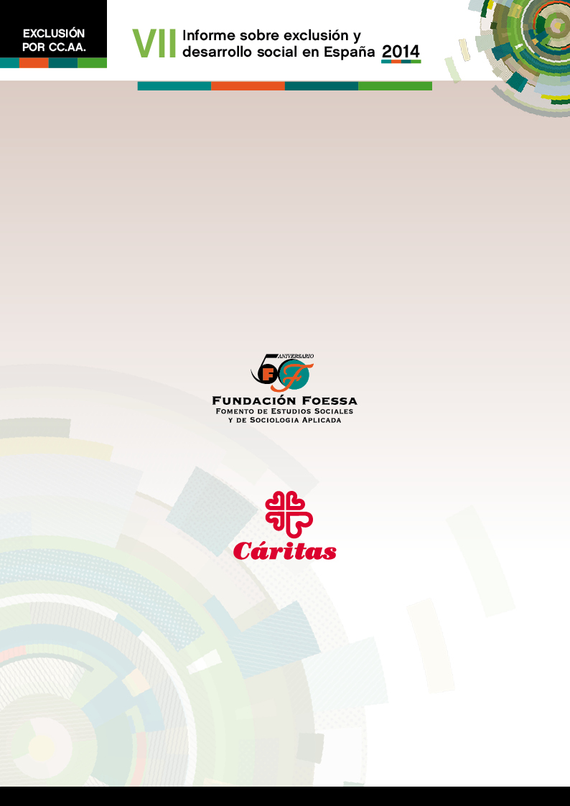

1. Véase glosario EXCLUSIÓN SOCIAL: dimensión de empleo (6 indicadores), dimensión de la política (2 indicadores) y dimensión de vivienda (7 indicadores).
2. La dimensión de exclusión del empleo se compone de 6 indicadores: 1. Hogares cuyo sustentador principal está en paro desde hace un año o más; 2. Hogares cuyo sustentador principal tiene empleo de exclusión: vendedor a domicilio, venta ambulante apoyo, marginal, empleadas hogar no cualificadas, peones agrícolas eventuales temporeros, recogedores de cartón, reparto propaganda, mendicidad; 3. Hogares cuyo sustentador principal tiene un empleo de exclusión: que no tiene cobertura de la seguridad social (empleo irregular); 4. Hogares sin ocupados, ni pensionistas contributivos, ni de baja, ni con prestaciones contributivas por desempleo del INEM; 5. Hogares con personas en paro y sin haber recibido formación ocupacional en el último año; 6. Hogares con todos los activos en paro, dimensión de vivienda (8 indicadores) y dimensión de salud (6 indicadores).
3. Al no disponer de un dato más actualizado, la tasa de variación del gasto medio por hogar del grupo de Enseñanza corresponde al año 2012 respecto del año base (2006).